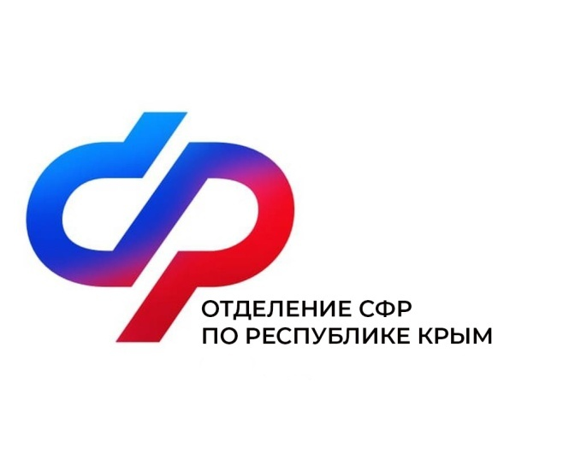

План мероприятий

Центра общения старшего поколения

в г. Белогорск

на ноябрь 2024 года

|  |  |  |
| --- | --- | --- |
| № | Наименование мероприятия | Дата проведения |
| 1 | Урок рукоделия (плетение защитных шлемов) | 5 ноября  в 9:30 |
| 2 | Сборка фронтовых свечей в зону СВО | 8 ноября  в 9:30 |
| 3 | Шахматный турнир | 12 ноября  в 10:00 |
| 4 | Встреча с психологом: «Сказкатерапия» | 14 ноября  в 11:00 |
| 5 | Урок компьютерной грамотности: «Получение навыков пользования сайтом СФР» | 20 ноября  в 10:00 |